晋江市实验中学平面图
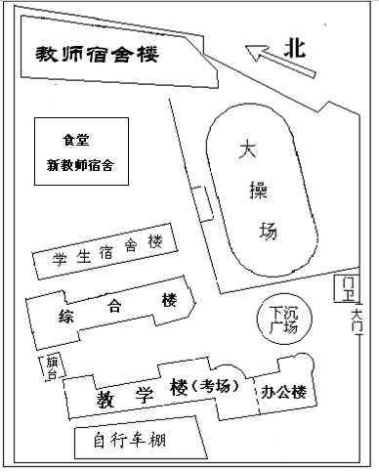
晋江市实验中学教学楼平面示意图
东 |  |  |  |  |  | 6F |  |  |  |  |  |  |  |  |  | 西
 | 5F  4F  3F  2F  1F |  |  |  | 卫生间 | 5F | 初三  年段室 |  |  |  |  |  |  | 5F  4F  3F  2F  1F
卫生间 | 5F  4F  3F  2F  1F |  |  |  | 卫生间 | 4F  3F  2F  1F | 多媒体  教室 |  |  |  |  |  |  | 5F  4F  3F  2F  1F
卫生间 | 5F  4F  3F  2F  1F | 候考室1 | 候考室2 | 候考室3 | 卫生间 | 4F  3F  2F  1F | 初二  年段室 |  | 备课室1 | 备课室2 |  | 备课室3 |  | 5F  4F  3F  2F  1F | 面试室1  中学英语 | 面试室2  中学思想政治
卫生间 | 5F  4F  3F  2F  1F |  |  |  | 卫生间 | 4F  3F  2F  1F | 初一年段室 |  | 面试室3  中学语文 | 面试室4  小学语文 |  | 面试室5  小学音乐（舞蹈） | 面试室6  中学数学 | 5F  4F  3F  2F  1F | 面试室7  中学物理化学 | 面试室8  中学历史生物
卫生间 | 5F  4F  3F  2F  1F | 物品寄存 |  |  | 卫生间 | 4F  3F  2F  1F | 广播室 |  |  |  |  |  |  | 5F  4F  3F  2F  1F
主考室
候考室1、备课室1：中学英语、中学思想政治
主考室
物品寄存
候考室2、备课室2：中学数学、中学化学、中学历史、中学生物
候考室3、备课室3：中学语文、小学语文、小学音乐（舞蹈）、中学物理

